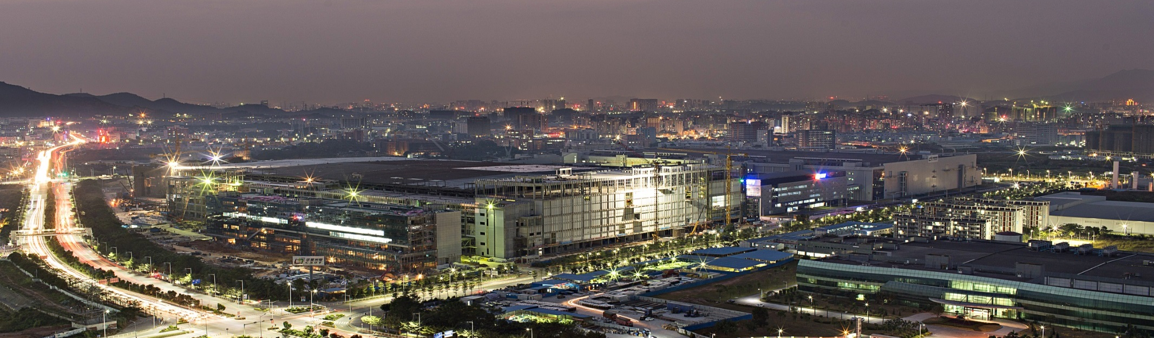
华星光电技术有限公司成立于2009年11月16日，属国家级高新技术企业，产品全线覆盖大尺寸电视面板和中小尺寸移动终端面板。华星以卓越的创新力打造出中国首台打印式31吋OLED电视、突破世界纪录的110吋曲面电视，同时开拓了世界最新的HVA2技术、全球独家的T+ 技术、超韩赶日的全自动P-gamma以及中国第一的Cu+COA技术。截至2016年底，专利申请数21484件，专利授权数5279件，海外申请专利与华为中兴同为全国前三并创造多项世界第一。目前，华星的经营效率和盈利能力处于全球同行业领先水平，EBITDA%等指标连续18季度行业领先。2014-2016年中国面板市场份额连续排名第一；2016年面板销量全球排名第五。
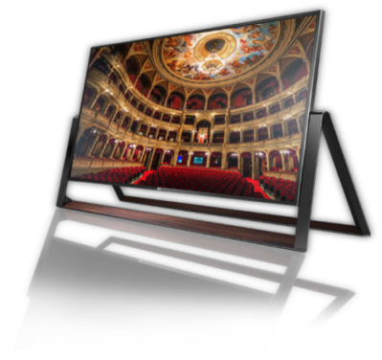
>>深圳华星
t1和t2项目主要着力于电视面板市场，60万平米的8.5代线厂区为亚洲最大单体厂房，成为全球单一产能最大，最有效率的8.5代液晶面板生产线。 投资规模达465亿的11代线t6项目正在建设中，项目建成后，将成为全球最高世代、投资最大的液晶面板产线。

>>武汉华星
t3和t4项目主要着力于中小尺寸的中高端面板市场 ，创武汉市单体项目投资之最。其中，t3项目采用Fine Pixel（鹰眼）、IEST（智能节电）、CPLP（圆偏光）、低蓝光等自主研发的技术，主要生产3”~12”、400 PPI以上高端智能手机或移动PC显示面板。正在建设中的t4项目，采用柔性基板、柔性LTPS制程、OLED、柔性触控及柔性护盖等高端柔性显示技术，主要生产3″-12″高分辨率柔性和折叠智能手机用显示面板，项目满产后产值超百亿元。
>>招聘需求
1.技术研发岗 深圳、武汉、惠州
需求专业：微电子类/材料类/物理类/光电子类/显示器件类/半导体类/光电材料类
学历要求：硕士或博士
2.实验研发岗：深圳、武汉
需求专业：化学/材料学/高分子/物理类机械/电子等相关专业
学历要求：硕士或博士
3.工艺设备岗：深圳、武汉、惠州
需求专业：材料类、电气类、电子信息类、工业工程类、化学类、机械类、物理学类、自动化类
学历要求：本科及以上
4.现场管理岗：深圳、武汉、惠州
需求专业：材料类、电气类、工业工程类、机械类、自动化类
学历要求：本科学历
5.供应链岗：深圳、武汉、惠州
需求专业：物流管理与工程类、机械工程、电器工程及自动化、自动化类、机械类、经济与贸易类、统计学类
学历要求：本科及以上
6.财务专业岗：深圳、武汉
需求专业：财务管理、会计学、经济学类
学历要求：本科及以上学历
7.人力资源管理：深圳、武汉、惠州
需求专业：人力资源管理、心理学类
学历要求：本科及以上学历
8.法务专业岗：深圳、武汉
需求专业：民商法学、国际经济法
学历要求：本科及以上学历
9.行政管理岗：深圳、武汉
需求专业：行政管理、经济类
学历要求：本科学历
10.企业管理岗：深圳、武汉
需求专业：会计、经济、管理、工业工程类
学历要求：本科及以上学历
11.翻译专业岗：深圳、武汉
需求专业：专业不限，
学历要求：本科及以上学历
12.品质管理岗：深圳、武汉
需求专业：材料类、电子信息类、机械类、统计学类
学历要求：本科及以上学历
13.IT技术岗：深圳、武汉、惠州
需求专业：软件工程、信息工程、电子信息、自动化，计算机科学与技术及相关专业
学历要求：本科及以上学历
14.环境安全岗：深圳、武汉、
需求专业：安全科学与工程类、电气类、环境科学与工程类、能源动力类、土木类
学历要求：本科及以上学历
15.销售专业岗深圳，武汉
需求专业：电子信息类、工商管理类
学历要求：本科及以上学历
16.产品管理岗深圳，武汉
需求专业：电子信息类、光电信息科学与工程、工业工程类/管理科学与工程类，
学历要求：本科及以上学历
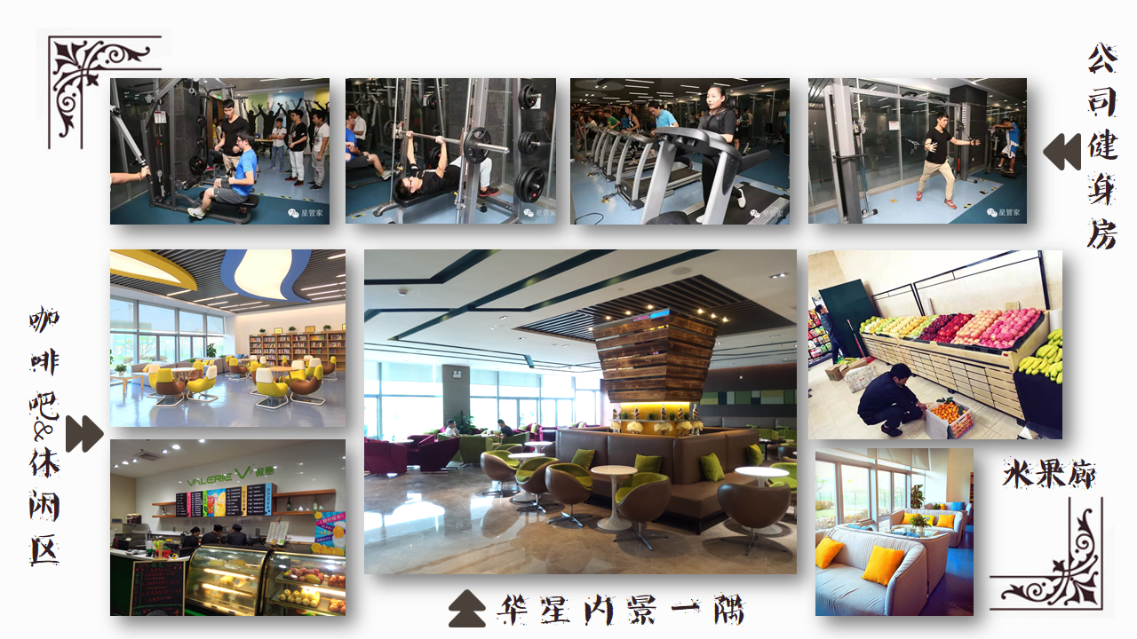
简历投递链接：campus.tcl.com(选择华星光电岗位，选择合适的面试站点)
华星招聘公众号：

